SisGestor (Sistema Gerenciador de Workflow)
Especificação de Caso de Uso: <Nome do Caso de Uso>Tarefa

Versão 1.1

Histórico de Revisões
Data | Versão | Descrição | Autor
22/10/2008 | 1.0 | Versão Inicial | Gustavo Tavares
25/03/2009 | 1.1 | Revisão do Documento | Gustavo Tavares

Sumário
1. Manter Tarefa 4
1.1 Breve Descrição 4
1.2 Atores 4
2. Pré-condições 4
2.1 Verificação de usuário 4
3. Fluxo de Eventos 4
3.1 Fluxo Principal 4
3.2 Fluxos Alternativos 4
4. Requisitos Especiais 5
5. Pós-condições 5
6. Pontos de Extensão 5
6.1 Verificação de usuário 5
7. Dados 6
7.1 Dados de entrada 6
8. Protótipo Visual 6

Especificação de Caso de Uso: <Nome do Caso de Uso>

Manter Tarefa

Breve Descrição
Este caso de uso tem como objetivo manter os dados cadastrais das tarefas cadastradas no sistema.

Atores
Gestor.

Pré-condições

Verificação de usuário
O ator deverá estar autenticado no sistema e possuir permissão a esta funcionalidade.

Fluxo de Eventos

Fluxo Principal
[FP01] – Cadastrar Tarefa
- O ator seleciona a opção “Gerenciar Tarefas”.
- O sistema disponibiliza tela com as tarefas cadastradas.
- O ator seleciona a opção “Adicionar Tarefa”. [FA01][FA02][FA05].
- O sistema disponibiliza tela para o ator informar os dados.
- O ator informa os dados de entrada. (Tabela 1 - Dados da Tarefa)
- O ator confirma o cadastro selecionando a opção “Salvar”.
- O sistema valida os dados informados. [FA03]
- O sistema exibe mensagem de sucesso.
- Este caso de uso termina.

Fluxos Alternativos
[FA01] – Excluir Tarefa
- O ator seleciona a tarefa.
- O ator seleciona a opção “Excluir”
- O sistema pede confirmação ao ator para exclusão.
- O sistema exclui a tarefa do sistema. [FA04]
- O sistema exibe uma mensagem de sucesso.
- Este caso de uso termina.

[FA02] – Define Fluxo
- O ator seleciona a opção “Definir Fluxo”.
- O sistema disponibiliza tela com as tarefas criadas.
- O ator seleciona a ordem do fluxo
- O ator confirma a ordem selecionando a opção “Salvar”.
- O sistema valida os dados informados. [FA03]
- O sistema exibe mensagem de sucesso.
- Este caso de uso termina

[FA03] – Dados Inválidos
- O sistema informa que os dados informados estão incorretos.
- O caso de uso retorna dois passos ao passo que chamou este fluxo.

[FA04] – Exclusão Não Permitida
- O sistema informa que o tarefa selecionado não pode ser excluído.
- O caso de uso retorna ao passo 2 do fluxo principal.

[FA05] – Visualizar Tarefa
- O ator seleciona a tarefa.
- O ator seleciona a opção “Visualizar”.
- O sistema disponibiliza tela com os dados da tarefa selecionada. (Error: Reference source not found)
- O ator seleciona a opção “Voltar”.
- Este caso de uso termina.

Requisitos Especiais
Não se aplica.

Pós-condições
Não se aplica.

Pontos de Extensão

Verificação de usuário
A qualquer ponto dos fluxos citados, poderá ser chamado por causa de timeout o UC01 – Efetuar Login, assim dando continuidade ao fluxo.

Dados

Dados de entrada
Tabela 1 - Dados da Tarefa
Nome | Descrição | Tipo | Obrigatório | Formato | Domínio
Descrição | Descrição da tarefa | Texto | Sim | - | -
Nome | Nome da tarefa | Texto | Sim | - | -
Responsável | Nome do responsável pela tarefa | Domínio | Sim |  | Lista de usuários cadastrados.

Protótipo Visual
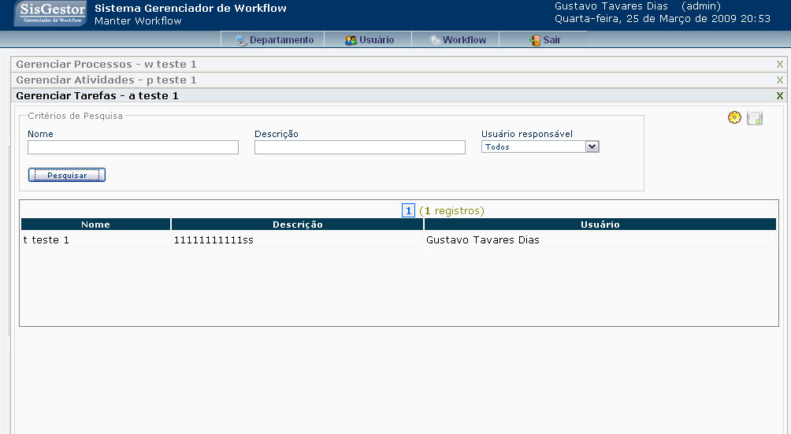
Ilustração 1 - Tela inicial do caso de uso

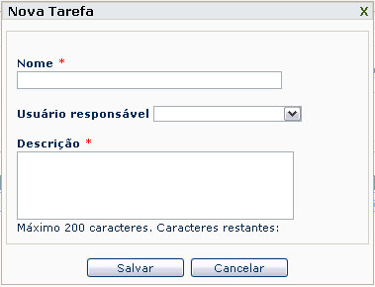
Ilustração 2 - Tela de cadastro da tarefa

